«Сергиево – Посадский социально-экономический техникум»

РАБОЧАЯ ТЕТРАДЬ

По дисциплинам: Основы информационных технологий
Информатика и ИКТ

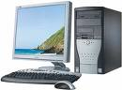

Разработана: Онищенко Т.В.

2011 г.

ОГЛАВЛЕНИЕ

Задания по теме «История развития вычислительной техники» 2
Задания по теме «Информация и её представление в ЭВМ» 5
Задания по теме «Архитектура ЭВМ» 13
Задания по теме «Общие сведения об ЭВМ» 15
Задания по теме «Стандартные каналы ввода/вывода» 18
Задания по теме «Устройства ввода/ вывода данных» 19
Задания по теме «Устройства хранения данных» 22
Задания по теме «Видеосистема» 27
Задания по теме «Процессоры» 32
Задания по теме «Внутренняя память ЭВМ» 35
Задания по теме «Мультимедиа» 38
Задания по теме «Компьютерные сети» 40
Литература 44

Задания по теме «История развития вычислительной техники»
С увеличением количества предметов, подлежащих счету, развитием наук, с необходимостью проведения точных вычислений появились механические счетные устройства в XVII веке. Позднее в XIX веке Чарльз Бэббидж сформулировал основные положения построения АЦВМ для автоматического выполнения операций с числами.
В начале XX века, с появлением электронных устройств, произошла подлинная революция в вычислительной технике.
Компьютеры могут быть классифицированы по разным признакам: по принципу действия, функциональному назначению, размерам, вычислительной мощности, поколениям и др.
1. Укажите правильный ответ:
- К какому поколению относятся ЭВМ, работающие на полупроводниках?
    - I поколение
    - II поколение
    - III поколение
    - IV поколение
- Кто первый спроектировал АЦВМ в 1822 году?
    - Паскаль
    - Бэббидж
    - Шиккард
    - Лейбниц
- Что является основной функцией ЭВМ V поколения?
    - Технические характеристики
    - Интеллект
    - Внешний вид
    - Экономичность
- Какая страна создала ЭВМ первой?
    - Англия
    - СССР
    - Америка
    - Япония
- К какому классу ЭВМ относятся ПК?
    - Супер-ЭВМ
    - Большие ЭВМ
    - Мини-ЭВМ
    - Микро-ЭВМ
- Какой принцип не заложил Бэббидж в основу построения вычислительных машин?
    - Автоматическое выполнение операций
    - Наличие памяти
    - Наличие носителя информации
    - Хранение программы
- Как называлась первая ЭВМ?
    - БЭСМ
    - EDSAC
    - ENIAC
    - IBM
- В каком году была построена первая ЭВМ?
    - 1951
    - 1822
    - 1946
    - 1949

2. Дайте ответ на следующие вопросы:

- Каковы показатели классификации ЭВМ по поколениям?________________________________

- На базе какого устройства строились первые механические счетные устройства?____________

- Что такое портативный компьютер?__________________________________________________

- Какие принципы заложил Ч.Бэббидж в основу идеи об АЦВМ?___________________________

__________________________________________________________________________________

- Что значит быстродействие ЭВМ?___________________________________________________

- В каком поколении машин появились первые программы?_______________________________

- Каковы мотивы конструирования вычислительных машин?______________________________

- Назовите первые счетные устройства и их изобретателей________________________________

__________________________________________________________________________________

3. Заполните таблицу:

Поколения ЭВМ | Элементная база | Устройства управления | Носители | Устройства вывода | Быстродействие
1 поколение

2 поколение

3 поколение

4 поколение

5 поколение

4. Подпишите классы ЭВМ и область использования

Классификация ЭВМ

1 2 3 4

Область использования

1.__________________________________________________________

2.__________________________________________________________

3.__________________________________________________________

4.__________________________________________________________

5. Дайте историческую справку создания современных электронных машин

Страна | Имя ЭВМ | Дата | Особенности

6. Стрелочками установите соответствие между терминами колонок:

Счетное устройство, выполняющее
Паскаль четыре арифметических действия

Бэббидж 1951 г.

Лейбниц 1946 г.

Лебедев Записная книжка

Джон фон Нейман Сумматор

Ада Лавлейс Большие интегральные схемы

США Автоматическая цифровая
вычислительная машина)

СССР Первая программа

IV поколение Персональный компьютер

МикроЭВМ МЭСМ

Ноутбук ЭНИАК

Задания по теме «Информация и её представление в ЭВМ»
Информация – данные, обработанные адекватным методом с помощью технических средств. Свойства информации: полнота, доступность, актуальность, своевременность, точность, достоверность, ценность. Операции с данными: хранение, накопление, прием, передача, обработка. Единицы измерения данных: бит (0 или 1), байт (8 бит), килобайт (2¹⁰ байт), мегабайт (2¹⁰ килобайт), гигабайт (2¹⁰ мегабайт). Существуют различные типы данных: текст, числовые, графика, звуковые и др.
1. Дайте ответы на вопросы:
- Сколько байт информации наберет оператор за 30 минут, если скорость набора 100 символов в

минуту? __________________________________________________________________________

- Сколько символов записано в текстовом файле объемом 100 Кбайт?______________________

- Подсчитайте информационный объем вашей фамилии, имени и отчества__________________
- Назовите органы человека, принимающие, передающие, обрабатывающие информацию?

__________________________________________________________________________________

- Что такое «Информатика»?__________________________________________________________

__________________________________________________________________________________

- Что такое «Информационные технологии»?___________________________________________

__________________________________________________________________________________

- Перечислите профессии людей, занимающихся информационной деятельностью____________

__________________________________________________________________________________

- Приведите примеры передачи информации____________________________________________

__________________________________________________________________________________

Приведите примеры приема информации_______________________________________________

__________________________________________________________________________________

- Перечислите свойства информации:__________________________________________________

__________________________________________________________________________________

Приведите примеры алфавитов_______________________________________________________

__________________________________________________________________________________

Перечислите единицы измерения информации__________________________________________

__________________________________________________________________________________

Какие типы данных вы знаете________________________________________________________
2. Укажите правильный ответ:
- Сколько бит в слове байт?
- 24
- 8
- 32
- 4
  - Сколько байт в слове компьютер?
- 24
- 9
- 72
- 16
- Что не является характеристикой информации?
- Доступность
- Своевременность
- Результативность
- Точность
- Какие органы человека выполняют обработку информации?
- Глаза
- Уши
- Язык
- Мозг
  - Что не является носителем информации?
        - Бумага
        - Диск
        - Телефон
        - Магнитная лента
  - Оперативная память ПК = 1 Гбайт, а в битах?
- 2¹⁰ бит
- 2³³ бит
- 2²³ бит
- 2³⁰ бит
  - Если для кодирования символа применить четыре бита, то сколько символов можно закодировать?
- 16
- 4
- 8
- 12
  - В каком виде представлена информация в романе «Война и мир»?
- Звуковая
- Текстовая
- Числовая
- Графическая
- Бит – это:
    - Логический элемент
    - Минимальная единица информации, принимающая значение 0 или 1
    - Единица измерения символа
    - Единица измерения напряжения
- Байт – это:
    - 0
    - 1
    - 8 бит
    - 1024 бит

Система счисления – способ записи чисел с помощью символов, имеющих определенные количественные значения. В позиционной системе счисления значение цифры зависит от места (позиции) в числе. Базовое количество цифр, используемых для изображения числа, называется основанием системы счисления. В ЭВМ используются позиционные системы счисления: двоичная, восьмеричная, шестнадцатеричная.
1. Представьте числа в виде степенного ряда:

628₁₀= | 325₁₀=
10001100₂= | 10011001₂=
37С₁₆= | E7₁₆=
53₈= | 34₈=
357₁₀= | 746₁₀=
10011101₂= | 10101011₂=
54А₁₆= | 8D₁₆=
261₈= | 124₈=
488₁₀= | 853₁₀=

- Переведите числа из двоичной, восьмеричной, шестнадцатеричной систем счисления в десятичную:

10111001₂= | 10010010₂=
461₈= | 256₈=
3А4₁₆= | 1B5₁₆=
10011001₂= | 10110110₂=
327₈= | 154₈=
7Е₁₆= | D8₁₆=
11001100₂= | 111001₂=
121₈= | 76₈=

3. Переведите числа из десятичной системы счисления в двоичную, восьмеричную, шестнадцатеричную:
124₁₀=?₂ | 124₁₀=?₁₆ | 124₁₀=? ₈
99₁₀=?₂ | 99₁₀=?₁₆ | 99₁₀=? ₈
78₁₀ =?₂ | 78₁₀ =?₁₆ | 78₁₀ =? ₈
56₁₀=?₂ | 56=?₁₆ | 56=?₈
Арифметические операции в ЭВМ можно свести к сложению чисел с разными знаками.
Знак числа (0 – плюс, 1 – минус) находится в первом бите двоичного кода числа. Для алгебраического представления чисел используются специальные коды: прямой, обратный и дополнительный.
1. Даны отрицательные числа. Представить их в прямом, обратном и дополнительном кодах:

А = - 49  А^{п} =  А^{о} =  А^{д} = | В = - 94  В^{п} =  В^{о} =  В^{д} = | С = -123  С^{п} =  С^{о} =  С^{д} =

1.1 Даны отрицательные числа. Представить их в прямом, обратном и дополнительном кодах:

А = -34 | В = - 85 | С = - 102
А^{п}= | В^{п}= | С^{п}=
А^{о}= | В^{о}= | С^{о}=
А^{д}= | В^{д}= | С^{д}=
2. Выполнить сложение чисел с разными знаками

Дано: А = -58 В = 71
Найти: А + В = ?

Перевести Сложить

А^{п} = В^{п} =

А^{о} = В^{о} =

А^{д} = В^{д} =

2.1. Выполнить сложение чисел с разными знаками

Дано: А = 88 В = -47
Найти: А + В = ?
Перевести  А^{п} = В^{п} =  А^{о} = В^{о} =  А^{д} = В^{д} = | Сложить

Математическая логика – наука, которая оперирует не числами, а логическими высказываниями. Высказывание – предложение, которое может быть ложно (0) или истинно (1).
Поведение различных компонентов ЭВМ может быть описано с помощью логических функций и законов математической логики.
С логическими переменными возможны следующие логические операции (функции):
конъюнкция (логическое сложение), дизъюнкция (логическое умножение), инверсия (отрицание), импликация (следование), тождество (эквивалентность).
Значение каждой логической функции описывается таблицей истинности.
1. Определите значение истинности высказываний

«Четные числа делятся на 2»______________________

«Принтер- устройство вывода информации на бумагу»_________________________

«Делить можно на любые числа»___________________________

«Клавиатура- устройство вывода»__________________________

«Москва- столица России»_________________________

«Снег идет только зимой»_________________________

«Квадрат числа 5 равен 36»________________________

«Все лошади едят овес»_________________________

«Все реки впадают в море»_________________________

«Все ученики – отличники»_________________________

«Если много книг, то вы в библиотеке»__________________________

«Бит – минимальная единица информации в ЭВМ»_______________________

«Байт – часть машинного слова, состоящая из 8 бит»______________________

«Операционная система – это устройство» ___________________________

«Оперативная память – это программа» ____________________________

2. Определите функции:

Конъюнкция – это_________________________________________________________________

Дизъюнкция – это__________________________________________________________________

Импликация – это_________________________________________________________________

Тождество - это___________________________________________________________________

Инверсия – это____________________________________________________________________

3. Определите значение функций в таблицах истинности
Конъюнкция Дизъюнкция

a b a * b a b a + b

0 0 0 0

0 1 0 1

1 0 1 0 Инверсия

1 1 1 1 а а

0
Тождество Импликация
1
a b a ~ b a b a → b

0 0 0 0

0 1 0 1

1 0 1 0

1 1 1 1

4. Определите значения функций при заданных значениях переменных

у = (а + b) = при а=0 и b=0

у = (а → b) + с = при а=1, b=1 и с=0

у = ( а + b ) * с = при а=0, b=1 и с=0

у = (а + b) → с = при а=1, b=0 и с=1

у = (а + b) ~ а * b = при а=0, b=0 и с=1

5. Решите сложные функции, используя таблицы истинности

Y = a * b → ( a + b )

a | b | a * b | a + b | ( a + b ) | A * b → (a + b )

Задания по теме «Архитектура ЭВМ»
Архитектура – основные принципы построения ЭВМ. К архитектуре относится: форматы данных, структура памяти, организация интерфейса, система команд, возможность изменения конфигурации. Основы учения об архитектуре заложил американский математик Джон фон Нейман.
1. Дайте ответ на следующие вопросы:

- Перечислите принципы Бэббиджа ___________________________________________________

__________________________________________________________________________________

- Назовите принципы фон Неймана ___________________________________________________

__________________________________________________________________________________

- Что такое «Открытая архитектура»?__________________________________________________

__________________________________________________________________________________

- Какие устройства совмещают внешние и внутренние устройства ЭВМ?____________________

- Перечислите функции карт расширения_______________________________________________

__________________________________________________________________________________

- Что такое «Интерфейс»? ___________________________________________________________

- Что такое магистраль (шина) и какую функцию она выполняет?__________________________

__________________________________________________________________________________
2. Подпишите внутренние устройства, функциональное назначение шины на различных участках и разрядность.

3. Перечислите элементы архитектуры:

4. Подпишите устройства на схеме ЭВМ по фон Нейману и в общей схеме ЭВМ 3-4 поколений .

Схема по фон Нейману

Общая схема ЭВМ 3-4 поколений

Задания по теме «Общие сведения об ЭВМ»
Структура компьютера – блочно-модульная. Блоки – внешние устройства. Модули – внутренние устройства (платы с микросхемами). Внешние устройства делятся на основные и периферийные.
          - Подпишите основные части компьютера.

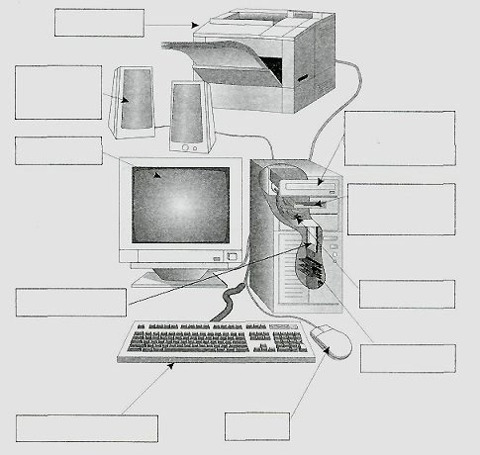
2. Каждому термину из левой колонки стрелочками проведите соответствие из правой колонки

Информация Устройство для ввода информации

Оперативная память Устройство отображения данных

Монитор Устройство длительного хранения данных

Процессор Сведения о чем-то или о ком-то

Клавиатура Устройство манипуляторного типа

Данные Устройство временного хранения данных

Мышь Техническое средство для обработки информации

Принтер Данные, обработанные адекватным методом

Аппаратное обеспечение Система команд для работы компьютера

Программное обеспечение Совокупность устройств компьютера

Жесткий диск Устройство вывода данных на бумагу
3. Подпишите элементы материнской платы

4. Впишите в таблицу устройства ПК

Блоки | Модули

5. Продолжите определения:

Процессор – это____________________________________________________________________
Чипсет – это_______________________________________________________________________
Слоты – это________________________________________________________________________
BIOS – это_________________________________________________________________________
Оперативная память (ОП) – это______________________________________________________
Системный блок – это_______________________________________________________________
Клавиатура – это____________________________________________________________________
Мышь – это________________________________________________________________________
Монитор – это_____________________________________________________________________
Контроллеры / адаптеры – это________________________________________________________

6. Укажите правильный ответ
- Какое устройство является дополнительным?
  - Монитор
  - Клавиатура
  - Мышь
  - Дисковод
- Какое устройство является основным?
  - Принтер
  - Сканер
  - Дигитайзер
  - Монитор
- Плоттер – это устройство для:
  - Сканирования информации
  - Ввода данных
  - Вывода
  - Считывания данных
- На материнской плате не находятся:
  - Шина
  - Процессор
  - Чипсет
  - Карты расширения
- Какое устройство относится к внешним?
  - Процессор
  - Оперативная память
  - Принтер
  - Bios
- Какое устройство является внутренним?
  - Монитор
  - Дисковод
  - Дигитайзер
  - Оперативная память
- Какую функцию выполняют периферийные устройства?
  - Хранение информации
  - Обработку данных
  - Управление работой ПК
  - Ввод и выдачу информации
- Устройства ввода предназначены для:
  - Обработки данных
  - Передачи данных между внутренними устройствами
  - Ввода информации в монитор
  - Передачи информации от человека машине
- Подключение внешних устройств к материнской плате происходит через:
  - Драйвер
  - Стример
  - Контроллер
  - Буфер
- Какую функцию выполняет чипсет?
  - Обрабатывает данные
  - Совмещает шину на разных участках
  - Передает данные на внешние устройства
  - Сохраняет данные на носителе

Задания по теме «Стандартные каналы ввода/вывода»
Существуют параллельный и последовательный принципы передачи данных. Параллельный: передача происходит побайтно. Последовательный: данные передаются бит за битом. Для обмена информацией между шиной и внешним устройством существуют порты. Параллельные порты: стандартный LPT, IEEE (ECP, EPP). Последовательные: стандартный USB, COM, FireWire.
1. Продолжите предложения
К последовательному порту подключаются устройства:___________________________________

__________________________________________________________________________________

К параллельному порту подключаются устройства:______________________________________

К порту USB подключаются устройства:_______________________________________________

__________________________________________________________________________________

К порту FireWire подключаются устройства:____________________________________________

К игровому порту подключаются устройства:___________________________________________

К видеопорту подключаются устройства:_______________________________________________
2. Заполните таблицу

Порты | Характерные признаки
Последовательный COM

Параллельный LPT

Параллельный IEEE (ECP)

Параллельный IEEE (EPP)

Последовательный USB

Последовательный FireWire

Игровой

Видеопорт

Задания по теме «Устройства ввода/ вывода данных»
Для ввода данных используются клавиатура, мышь, сканер. Для вывода данных – принтер, монитор. Клавиатура является одним из важнейших устройств. Существуют различные конструкции и способы подключения этих устройств.
1. Дайте определения :

Клавиатура – это___________________________________________________________________

Мышь – это________________________________________________________________________

Сканер – это_______________________________________________________________________

Принтер – это______________________________________________________________________

Перечислите методы подключения устройств___________________________________________

__________________________________________________________________________________

Как действуют клавиши мыши________________________________________________________

__________________________________________________________________________________

Перечислите типы сканеров__________________________________________________________

Перечислите виды принтеров_________________________________________________________

Что такое картридж?________________________________________________________________

Из каких параметров складывается стоимость печатного листа?____________________________

__________________________________________________________________________________

Какие еще устройства ввода / вывода вы знаете__________________________________________

__________________________________________________________________________________
2. Подпишите схему действия клавиатуры

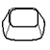

3. Подпишите блоки клавиатуры

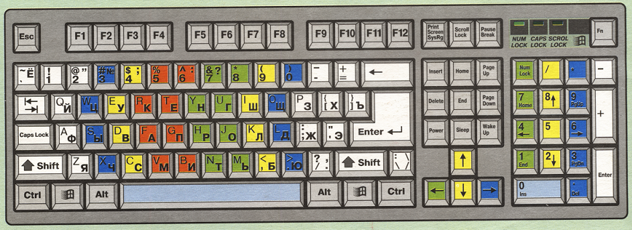

4. Дайте определения характеристик устройств ввода / вывода

Характеристики мыши | Определение
Разрешение

Баллистический эффект

Характеристики сканера | Определение
Оптическое разрешение

Скорость сканирования

Характеристики принтера | Определение
Разрешение

Скорость печати

5. Опишите принцип печати изображения

Виды принтеров | Принцип действия
Матричный

Струйный

Лазерный

6. Укажите правильный ответ
- Что такое клавиатура?
  - Устройство манипуляторного типа
  - Устройство вывода
  - Универсальное устройство ввода
  - Устройство печати
- Какой клавишей вводим текст или команду?
- ESC
- Shift
- ENTER
- Insert
- Клавиша Delete – удаляет символ
  - Слева от курсора
  - До конца строки
  - Справа от курсора
  - Справа от указателя мыши
- Клавиша NumLock необходима для
  - Набора заглавных букв
  - Включения цифрового режима
  - Включения режима вставки / замены
  - Отмены команды
- Insert – это клавиша
  - Ввода
  - Переключения регистра
  - Вставки символа
  - Удаления символа
- Функция скроллинга
  - Перемещение курсора
  - Запуск задачи
  - Перемещение экрана
  - Выделение объекта
- Какое устройство не относится к манипуляторному типу?
  - Трекбол
  - Мышь
  - Клавиатура
  - Джойстик
- Какую информацию нельзя ввести с помощью сканера
  - Текст
  - Фотография
  - Звук
  - Схема
- Какой вид сканера не существует
  - Планшетный
  - Ручной
  - Электромагнитный
  - Проекционный
- Что такое дигитайзер
  - Сканер
  - Световое перо
  - Графопостроитель
  - Видеокамера

Задания по теме «Устройства хранения данных»
Устройства хранения данных относятся к внешней памяти компьютера. В этих устройствах реализованы различные физические принципы хранения информации: магнитный, оптический, электронный. Существуют разнообразные запоминающие устройства (приводы): стримеры, накопители на гибких магнитных дисках, накопители на жестких магнитных дисках, накопители на оптических компакт-дисках, накопители на цифровых видеодисках и др.
1. Подпишите элементы схемы подключения устройства хранения

2. Ответьте на вопросы:

Перечислите основные элементы дисковода____________________________________________

__________________________________________________________________________________

Какие разъемы имеются на дисководе__________________________________________________

Какое напряжение подается на дисководы______________________________________________

Какие бывают информационные кабели________________________________________________

__________________________________________________________________________________

Назовите логические имена дисководов________________________________________________

Перечислите интерфейсы для подключения устройств хранения данных____________________

__________________________________________________________________________________

Назовите основных производителей винчестеров________________________________________

__________________________________________________________________________________
3. Задайте сравнительные характеристики дисковых накопителей

Устройства хранения | Метод доступа | Время доступа | Скорость записи и считывания | Скорость передачи | Форм-фактор
FDD

HDD

CD-ROM

CD-RW

DVD-RW

USB Flash

4. Дайте определения
Количество записывающих головок зависит от__________________________________________

Шлейф – это_______________________________________________________________________

Скорость передачи данных измеряется в________________________________________________

Форм – фактор – это_________________________________________________________________

Привод – это_______________________________________________________________________

Какие еще устройства хранения данных вам известны____________________________________

__________________________________________________________________________________

ВЗУ – это__________________________________________________________________________

Производители приводов CD_________________________________________________________

__________________________________________________________________________________

Устройство совмещения приводов с материнской платой- ________________________________

__________________________________________________________________________________
5. Заполните таблицу:

Элемент дисковода | Функции элементов дисковода
Рабочий двигатель

Рабочая головка

Шаговый двигатель

Управляющая электроника

6. Определите типы приводов:

Приводы | Устройства хранения данных
FDD

HDD

CD- ROM

CD- RW

DVD- ROM

DVD- RW

Носитель – материальный объект, способный хранить информацию. Файл (именованная область данных) располагается на носителях различного типа: жесткий диск, компакт-диск, магнитная дискета, магнитная лента и др. Носители изготовляют из разного материала, от чего зависит принцип записи/считывания данных на носителе.. Основной характеристикой носителя является информационная емкость.
1. Запишите характеристики носителей

Носители | Емкость | Конструкция
Дискета

Жесткий диск

Компакт-диск

2. Опишите принцип записи/ считывания информации на носителях

Носитель | Принцип записи/ считывания информации
Магнитный диск

Винчестер

Компакт-диск

3. Продолжите предложения

В логической системной области диска располагаются___________________________________

__________________________________________________________________________________

В области данных находятся_________________________________________________________

Уровни форматирования диска_____________________________________________________

__________________________________________________________________________________

Количество рабочих головок винчестера зависит от______________________________________

__________________________________________________________________________________

Кластер – это______________________________________________________________________

Цилиндр – это_____________________________________________________________________

Сектор и его информационная емкость________________________________________________

4. Опишите три уровня форматирования дисков

Форматирование | Программы | Формируются элементы
Низкоуровневое

Разбиение на разделы

Высокоуровневое

5. Подпишите элементы логической структуры диска

I сектор

Задания по теме «Видеосистема»
Видеосистема ПК состоит из монитора, видеоадаптера и информационного кабеля. Мониторы предназначены для оперативного отображения информации. Существуют разные классы мониторов: цифровые и аналоговые на базе ЭЛТ, жидко-кристаллические, плазменные и др.
1. Заполнить схему классификации мониторов

МОНИТОРЫ

2. Дайте ответ на вопросы:

В чем причина перехода от цифровых RGB к аналоговым?________________________________

Чем отличается ЭЛТ монохромного монитора от цветного________________________________

__________________________________________________________________________________

Переведите аббревиатуру RGB_______________________________________________________

Что такое люминофор?______________________________________________________________

Из чего состоит световое пятно?______________________________________________________

Как определяется размер зерна?_______________________________________________________

Из каких параметров состоит код пиксела?_____________________________________________

Перечислите параметры настройки монитора ___________________________________________

__________________________________________________________________________________

Что такое субпэл?___________________________________________________________________

Что такое горизонтальная развертка?__________________________________________________

__________________________________________________________________________________

Чему равна частота регенерации экрана________________________________________________

Перечислите недостатки LCD монитора________________________________________________

__________________________________________________________________________________

Что такое вертикальная развертка? ____________________________________________________

__________________________________________________________________________________
3. Заполните таблицу

Типы развертки | Элемент изображения | Принцип сканирования
Растровая

Матричная

Векторная

4. Подпишите элементы ЭЛТ
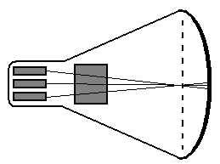

5. Определите элементы жидко-кристаллической панели

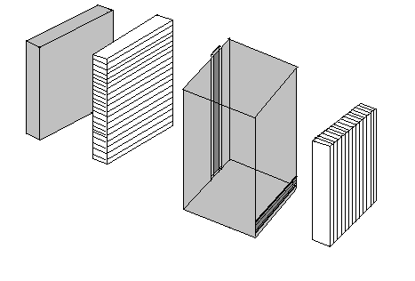

6. Формирование цветного изображения
Световое пятно состоит из субпэлов (красный, синий, зеленый). При наложении три световых потока складываются. Как получаются разные цвета и оттенки?
зеленый


синий красный

7. Заполните таблицу

Характеристики  монитора | Определение
Размер экрана

Размер зерна

Разрешение

Установка параметров

8. Опишите процесс формирования кадра

Что такое полукадр?

Каждому классу мониторов соответствуют определенные стандарты видеокарт. Основная функция видеоадаптера – преобразование цифрового сигнала. Кроме того видеокарта определяет основные характеристики видеосистемы, управляет монитором и выводом информации на экран, обеспечивает работу монитора в двух режимах: текстовом и графическом.
1. Определите назначение элементов видеоадаптера

Содержимое видеокарты | Назначение
ППЗУ

ОЗУ

Шина ввода/ вывода

ЦАП/ АЦП

процессор

2. Определите параметры видеокарты в разных режимах

Режим работы  видеоадаптера | Элемент изображения | Код элемента изображения | Разрешение изображения
Текстовый

Графический

3. Подпишите элементы видеоадаптера и подключенные к нему устройства

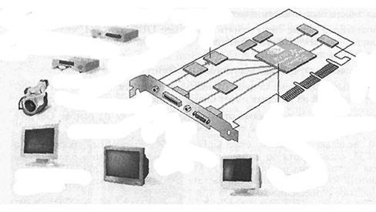
4. Определите характеристики групп видеоадаптеров

Стандарты | Разрешение  Граф.режим/ текст. | Количество цветов | Объем буферной памяти (Кбайт) | Частота кадров (Гц)
MDA

CGA

HGC

EGA

VGA

SVGA

5. Дайте ответ на вопросы:

В каких режимах работает видеокарта?_________________________________________________

Перечислите характеристики видеоадаптера____________________________________________

__________________________________________________________________________________

Какие еще типы мониторов вы знаете?_________________________________________________

__________________________________________________________________________________

Назовите ведущих производителей видеокарт___________________________________________

__________________________________________________________________________________

Назначение карты видеозахвата_______________________________________________________

Назначение TV – тюнера_____________________________________________________________

Объясните терминологию 2D Graphics_________________________________________________

Объясните терминологию 3D Graphics_________________________________________________

Для чего нужен графический ускоритель?______________________________________________

__________________________________________________________________________________

6. Определите тип интерфейса для подключения монитора:

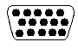


Задания по теме «Процессоры»
Процессор – устройство обработки информации, аппаратно представляет большую интегральную схему. Лидерами производства на рынке процессоров являются Intel и AMD. Процессоры можно классифицировать по различным признакам: на группы по назначению, по поколениям, по конструкции разъема, по производителям и т.д.
1. Перечислите функции процессора:

- _______________________________________________________________________________

- _______________________________________________________________________________

- _______________________________________________________________________________

- _______________________________________________________________________________

- _______________________________________________________________________________

2. Дайте определения основным характеристикам процессоров:

Характеристики процессора | Определение
Степень интеграции

Внутренняя разрядность

Внешняя разрядность

Тактовая частота

Память с которой работает процессор

3. Определите функциональную структуру процессора:

CPU

Операционная Интерфейсная

4. Определите характеристики семейства процессоров

Поколение | Тип процессора | Разрядность | Тактовая частота | Память
I | 8086/ 8088
II | 80286
III | 80386
IV | 80486
V | Pentium (80586)
VI | Pentium II/ III
VII | Pentium IV

5. Дайте ответ на вопросы:

Что такое КЭШ- память?_____________________________________________________________

Какую архитектуру имеет процессор?__________________________________________________

Какую функцию выполняет АЛУ?_____________________________________________________

Какую функцию выполняет УУ?______________________________________________________

Что такое куллер?___________________________________________________________________

Какие бывают разъемы центрального процессора?_______________________________________

Назовите фирмы, являющиеся лидерами на рынке производства процессоров________________

__________________________________________________________________________________

6. Определите тип процессора :

6. Заполните таблицу

Режимы работы процессора | Описание режима
Реальный

Защищенный

Виртуальный

7. Укажите правильный ответ:
- В каком режиме процессору доступна только стандартная память?
  - Реальный
  - Защищенный
  - Виртуальный
- Виртуальная память – это
  - Эмуляция нескольких процессоров
  - Временная память на жестком диске
  - Эмуляция изображения в простанстве
- Процессор – это устройство
  - Вывода информации на печать
  - Ввода информации
  - Обработки информации
- Тактовый генератор – это устройство
  - Преобразования цифро-аналоговых сигналов
  - Совмещения тактовых частот внутренних устройств
  - Передачи данных между внутренними устройствами
- Микропроцессор включает в себя:
  - Арифметико- логическое устройство
  - Устройство управления
  - ЦАП/ АЦП
  - Микропроцессорная память
- Функции процессора:
  - Чтение и дешифрация команд из ОП
  - Обработка данных и запись в ОП
  - Хранение данных
  - Управление узлами и блоками ПК
- В каком поколении процессоров появилась встроенная КЭШ- память?
  - 2 поколение
  - 3 поколение
  - 4 поколение
  - 5 поколение
- Скорость процессора измеряется в:
  - Килобайт
  - Мегабайт
  - Гигагерц
  - Бод

Задания по теме «Внутренняя память ЭВМ»
Персональные компьютеры имеют четыре уровня памяти: микропроцессорная память, кэш-память, оперативная память, внешняя память. Данные с внешних устройств загружаются в ОП и передаются процессору для дальнейшей обработки. Элементы памяти составлены из микросхем динамического, статического или энергонезависимого типа.
1.Проведите классификацию элементов памяти ПК

2. Дайте определения:
Оперативная память – это____________________________________________________________

Кэш-память – это___________________________________________________________________

ПЗУ – это__________________________________________________________________________

Интегральная схема - _______________________________________________________________

Регенерация динамич.памяти - _______________________________________________________

Элемент памяти – это________________________________________________________________

Модуль – это_______________________________________________________________________

Регистр – это_______________________________________________________________________

3. Заполните таблицу

Основные характеристики микросхем памяти | Определение
Тип микросхемы

Емкость

Разрядность

Быстродействие

Временная диаграмма
4. Определите разрядность, емкость и подпишите элементы микросхемы памяти
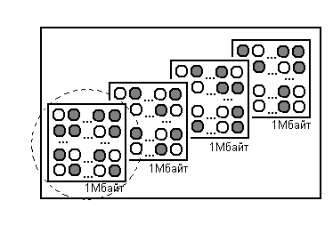

Разрядность =

Емкость =

5. Определите диапазоны адресов логической структуры памяти

Стандартная память | Верхняя память | Расширенная память

6. Определите тип корпуса микросхемы памяти

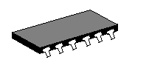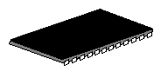

7. Определите типы модулей памяти

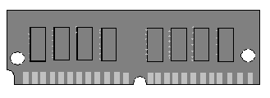
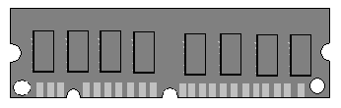
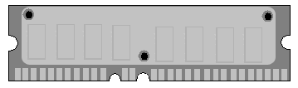

8. Укажите правильный ответ
- Какая память не является временной
  - Оперативная
  - Буферная
  - BIOS
  - Кэш
- Какая область памяти предназначена для хранения данных
  - Стандартная
  - Верхняя
  - Расширенная
  - Основная
- Какие модули не надежны при установке
  - SIMM
  - DIMM
  - SIP
  - RIMM
- Какие виды памяти использует ПК?
  - Только оперативная память
  - Только внешняя память
  - Только постоянная память
  - Все виды памяти
- Что не является внешней памятью?
  - НГМД
  - Винчестер
  - BIOS
  - CD- привод
- Оперативная память служит для:
  - Долговременного хранения данных
  - Обработки данных
  - Временного хранения данных
  - Передачи данных внешним устройствам
- Энергонезависимой памятью называют:
  - Оперативная память
  - Постоянное запоминающее устройство
  - КЭШ- память
  - Буферная память
- В каком корпусе находится микросхема ПЗУ?
  - SIP
  - DIP
  - SOJ
  - TSOP
- Работу процессора и ОП согласует:
  - Емкость
  - Разрядность
  - Быстродействие
  - Временная диаграмма
- Где находится BIOS?
  - В ОЗУ (оперативно-запоминающее устройство)
  - В ПЗУ (постоянно-запоминающее устройство)
  - На винчестере
  - На CD- ROM

Задания по теме «Мультимедиа»
Мультимедиа - комплексное представление различных видов информации (текст, графика, рисунок, звук, анимация, видео и т.п.) с помощью аппаратных и программных средств.
К средствам мультимедиа можно отнести: аудио- и видеоустройства ввода и вывода, звуковые и видео-платы, платы видеозахвата, акустическая система, сканеры, принтеры и плоттеры.
Основную роль имеют видео и звуковая подсистемы.
1. Укажите правильный ответ
- Звуковая плата содержит несколько модулей
- Модуль синтезатора
- Модуль микшера
- Модуль разделения звука
- Модуль интерфейсов
- Модуль микшера предназначен для
- Записи и воспроизведения звука
- Синтеза звукового сигнала
- Совмещает звуковую систему с устройствами ПК
- ЦАП и АЦП находятся на модуле
  - Микшера
  - Записи и воспроизведения
  - Синтезатора
  - Интерфейсов
- Существуют каналы вывода звука
  - Моно
  - Стерео
  - Trio
  - Dolby
- Функции звуковой системы
  - Запись и воспроизведение звука
  - Смешивание звуков
  - Редактирование звуков
  - Удаление файла
- Карта видеозахвата служит для оцифровки сигнала с
  - телевидения
  - видеомагнитофона
  - винчестера
  - сканера
- Карта TV-тюнера предназначена для приема сигнала
  - телевидения
  - видеомагнитофона
  - винчестера
  - сканера
- Что не является устройством ввода звука
  - Микрофон
  - Диктофон
  - Аккордовая клавиатура
  - Дигитайзер
- Какое устройство не является указательным?
  - Джойстик
  - Мышь
  - Монитор
  - Трэкбол

2. Заполните таблицу

Средства мультимедиа | Назначение
Аудиоустройства ввода/ вывода

Видеоустройства ввода/ вывода

Звуковые платы

Видео-платы

Платы видеозахвата

Акустическая система

Принтеры

Плоттеры

Сканеры

3. Заполните таблицу определения модулей звуковой подсистемы

 | Модули | Назначение
1 | Модуль записи и воспроизведения
2 | Модуль микширования
3 | Модуль синтезатера
4 | Модуль интерфейсов
5 | Акустика

Задания по теме «Компьютерные сети»
Компьютерная сеть – объединение нескольких ЭВМ для совместного решения информационных, вычислительных и др. задач. Самым элементарным решением для передачи данных является соединение двух ПК через последовательный или параллельный интерфейс (прямое соединение). Локальная сеть (LAN) служит для использования общих ресурсов на ограниченной территории. Наконец, глобальная – сеть, которая соединяет континенты для обмена информацией.

1. Стрелками укажите соответствие между элементами колонок

Прямое соединение ПК Обмен информацией

Глобальная сеть Использование общих ресурсов

Локальная сеть Передача больших объемов данных
2. Заполните таблицу организации сети

Тип сети | Аппаратные средства | Программные средства
Прямое соединение

Локальная сеть

Глобальная сеть

3. Заполните таблицу

Элементы сети | Назначение
Мост
Свич
Роутер
Шлюз

4. Определите топологию сети и элементы, напишите достоинства и недостатки

I
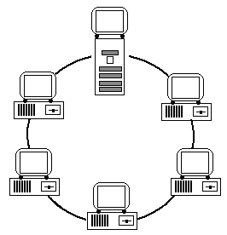

II
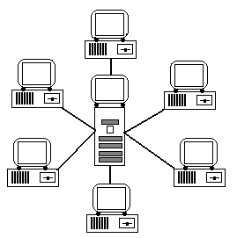

III
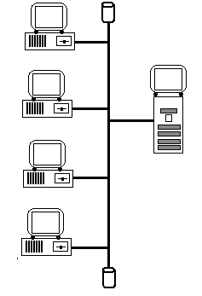
5. Дайте ответ на вопросы

Модем – это_______________________________________________________________________

Сетевая карта- это__________________________________________________________________

Виды модемов______________________________________________________________________

Локальная сеть – это________________________________________________________________

Недостатки прямого соединения______________________________________________________

Глобальная сеть – это_______________________________________________________________

6. Определите элементы структуры вычислительной сети

С

УК УК

УК
С
УК

УК

МИ
К другой сети

УК

С

МИ

7.

Литература

А.Н.Степанов
«ИНФОРМАТИКА» изд.ПИТЕР 2007 г.

П.Нортон, Дж.Гудман
«Персональный компьютер» изд.BHV 1999 г.

Михаил Гук
«Аппаратные средства» изд.ПИТЕР 2008 г.

В.Л.Бройдо
«Вычислительные системы, сети и телекоммуникации» изд.ПИТЕР 2006 г.

И.К.Сафронов
Задачник-практикум по ИНФОРМАТИКЕ» изд.BHV 2002 г.

А.В.Кузин, М.А.Жаворонков
«Микропроцессорная техника» изд.АСАDEM^{i}A 2006 г.

О.Колесниченко, И.Шишигин
«АППАРАТНЫЕ СРЕДСТВА РС» изд.BHV 2001 г.

С.В.Киселев
«ОПЕРАТОР ЭВМ» изд.ACADEM^{i}A 2006 г.

Валентин Соломенчук
«Железо ПК 2006» изд.BHV 2006 г.

Александр Ватаманюк
«Железо ПК» (трюки и эффекты) изд.ПИТЕР 2005 г.

А.В.Могилев, Н.И.Пак, Е.К.Хеннер
«ИНФОРМАТИКА» изд.АСАDEM^{i}A 2003 г.

Скотт Мюллер
«Модернизация и ремонт ПК» изд.Вильямс 2004 г.

